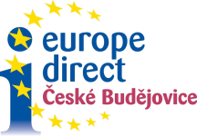
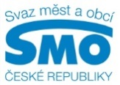
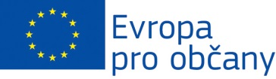

Dovolujeme si Vás pozvat na seminář
Dotace pro obce
Zaměřeno na dotační tituly EU a ostatních donorů, které mohou obce využít
pro projekty mezinárodní spolupráce
Registrace 09:30 – 10:00
I. blok, 10:00 – 11:30
OP přeshraniční spolupráce ČR – Rakousko a ČR – Bavorsko
OP Životní prostředí (tbc.)
EHP Norské fondy
LIFE+
Přestávka na oběd, 11:30 – 12:15
II. blok, 12:15 – 14:30
Grantové programy Česko-německého fondu budoucnosti
Evropa pro občany
Kreativní Evropa
Erasmus+
13. května 2015 od 9:30 hodin,
Krajský úřad Jihočeského kraje (zastupitelský sál),
U Zimního stadionu 1952/2, České Budějovice

Vzhledem k omezené kapacitě se prosím registrujte do 10. května
na e-mailu: simova@euroskop.cz.

